**Rozpocznij 2025 rok z nowymi monitorami iiyama z serii ProLite**

**iiyama, światowy lider rynku monitorów, rozpoczyna 2025 rok od wprowadzenia na rynek szeregu nowych monitorów z biznesowo-biurowej rodziny ProLite. Wśród nowych modeli japońskiego producenta znaleźć można zarówno podstawowe rozwiązania, jak i te nieco bardziej zaawansowane - także w stylowym śnieżnobiałym wydaniu.**

**ProLite XU2293HSU-B7 i ProLite XU2493HSU-B7**

ProLite XU2293HSU-B7 to 21,5-calowy monitor Full HD z hubem USB. Jego stylowa konstrukcja z niezwykle smukłymi ramkami wokół ekranu sprawia, że idealnie nadaje się do wielomonitorowych konfiguracji. Matryca IPS zapewnia dokładne i wierne odwzorowanie kolorów oraz szerokie kąty widzenia, a niewątpliwymi zaletami tego modelu są również częstotliwość odświeżania 100 Hz i niski czas reakcji 1 ms (MPRT), co przekłada się na płynniejszy obraz i redukcję smużenia. Technika Adaptive Sync zapobiega efektowi rozrywania obrazu, dzięki czemu monitor po godzinach bardzo dobrze sprawdzi się też do grania. Wyposażony w głośniki, gniazdo słuchawkowe, 2-portowy hub USB, złącza HDMI i DisplayPort oraz funkcję redukcji niebieskiego światła, monitor jest doskonałym wyborem do podstawowych zastosowań domowych i biurowych. ProLite XU2493HSU-B7 to większy, 24-calowy wariant tego wyświetlacza. Oba monitory są już dostępne w sklepach w sugerowanych cenach odpowiednio 439 zł i 479 zł.

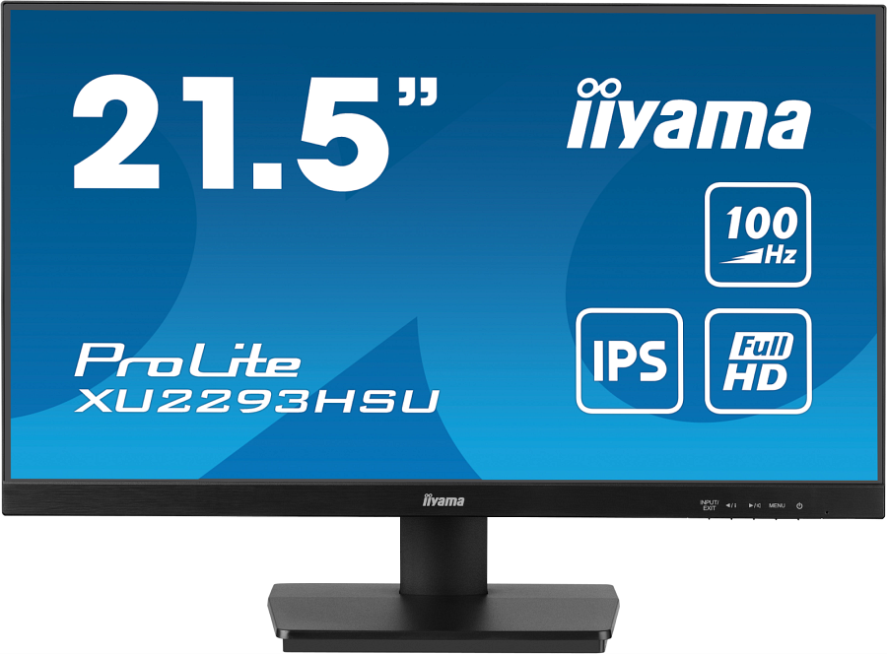

**ProLite XUB2793HS-B7 i ProLite XUB2793QS-B7**

ProLite XUB2793HS-B7 i ProLite XUB2793QS-B7 to 27-calowe monitory z bezramkową konstrukcją z trzech stron (świetnie sprawdzają się w wieloekranowych konfiguracjach) i ergonomiczną podstawą. W obu przypadkach mamy do czynienia z panelami IPS, które słyną z szerokich kątów widzenia i bardzo dobrego odwzorowania kolorów - główną różnicą między modelami jest rozdzielczość ekranu, odpowiednio Full HD (1920 × 1080 pikseli) i QHD (2560 × 1440 pikseli). Oba monitory wyposażono w głośniki, gniazdo słuchawkowe, złącza HDMI i DisplayPort, zmniejszającą zmęczenie oczu funkcję redukcji niebieskiego światła oraz ergonomiczną podstawę o regulowanej w zakresie 150 mm wysokości. Oba monitory są już dostępne na rynku w sugerowanych cenach 669 zł za model ProLite XUB2793HS-B7 i 849 zł za ProLite XUB2793QS-B7.

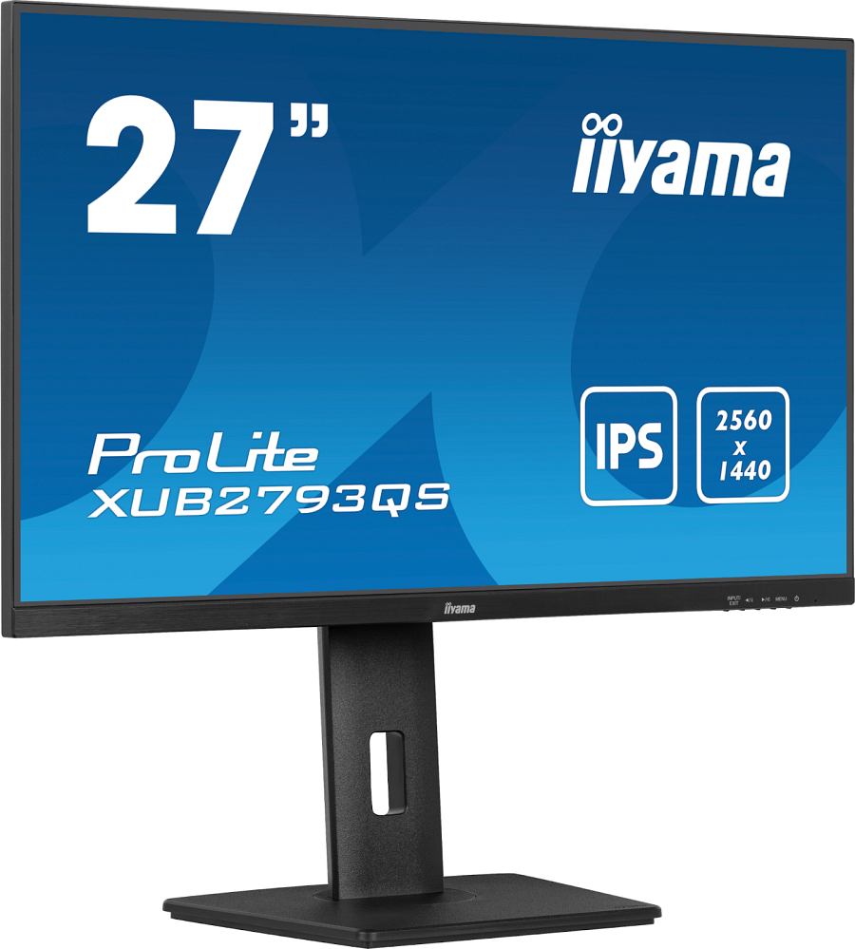

**ProLite XUB2797HSU-B2, ProLite XUB2797HSU-W2 i Prolite XUB2797QSU-W2**

ProLite XUB2797HSU-B2 to model oferujący wszystkie zalety ProLite XUB2793HS-B7, czyli wysokiej klasy panel IPS o rozdzielczości Full HD, odświeżaniu 100 Hz i niskim czasie reakcji 1 ms (MPRT), bezramkową konstrukcję, wbudowane głośniki czy ergonomiczną podstawę, ale dodatkowo wyposażony w hub USB składający się z dwóch portów w standardzie USB 3.2 Gen 1. Monitor tej jest objęty 5-letnią gwarancją producenta. Monitor jest już dostępny w sprzedaży w sugerowanej cenie 699 zł.

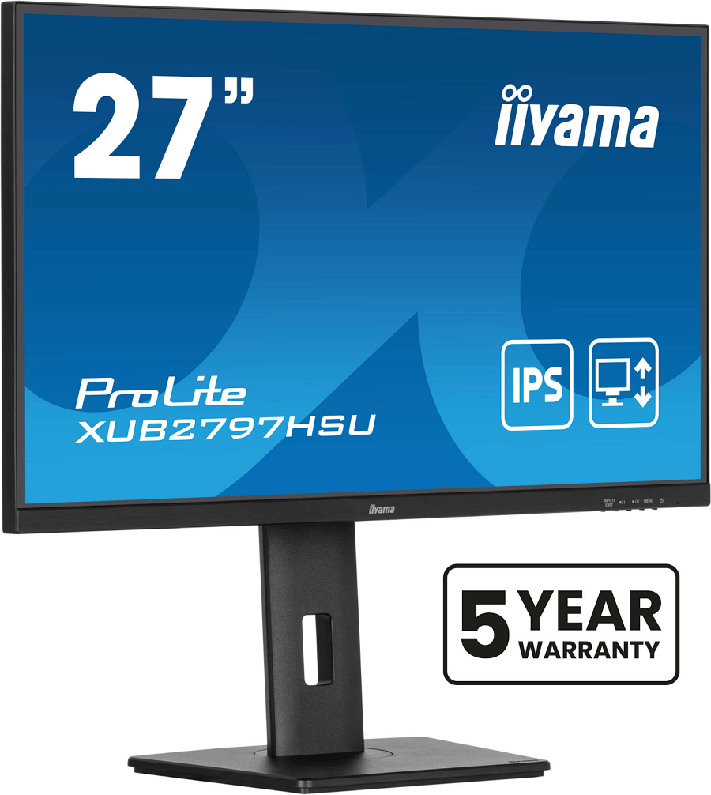

iiyama wprowadza do swojej oferty również dwa modele w białej wersji kolorystycznej, czyli ProLite XUB2797HSU-W2 i Prolite XUB2797QSU-W2, które różnią się rozdzielczością ekranu: pierwszy otrzymał panel Full HD, a drugi QHD. Te monitory również objęte są 5-letnią gwarancją producenta, a ich sugerowane ceny to odpowiednio 699 zł i 999 zł.

